ИНТЕГРИРОВАННЫЙ УРОК (ИСТОРИЯ, ГЕОГРАФИЯ, ЛИТЕРАТУРА)



Цель урока:
- воспитывать у учащихся любовь к Родине;
    - учить учащихся художественному видению окружающего мира;
    - обобщение материала по теме «Города Центральной России»;
Оборудование: в кабинете создана небольшая выставка поделок народных промыслов, игрушки из глины, фотографии, посуда, платки, самовар и т.д.

Ход урока :
Учитель: - Вспомните сколько древних городов, расположено в Центральной России?
-Я думая, что древних, старинных городов еще больше .Некоторые из низ существуют, живут, работают ,развиваются, а некоторые из них постарели, если можно так сказать « позабыты, позаброшены…» И в больших и в малых городах продолжается жизнь, в них сердце и душа России. Природа Ц.России, ее березы ,поля ,реки воспеты в произведениях поэтов, писателей, художников. В этих маленьких городах нет крупных промышленных предприятий, там до сих пор существуют мастерские народных промыслов.
Но мы с вами знаем и то, что в Ц.России расположены 2 федеральных города-
Москва и Санкт- Петербург. Что вы знаете о них?
1 ученик - Москва. Первое упоминание о Москве было в 1147 г.А при Иване Ш Москва стала столицей Русского государства.
« В изгнанье, в горести. в разлуке- Москва!

Как я люблю тебя, Святая родина моя !»
2 ученик - Санкт- Петербург основан в 1703 г. Петром 1. А с 1712 г. он стал столицей. Если Москва не меняла своего названия, то Санкт-Петербург был и Петроградом и Ленинградом.

« Люблю тебя,. Петра творенье,
Люблю твой строгий, стройный вид.
Невы державное терпенье
Береговой ее гранит!»
Учитель: Кроме двух столичных городов в Ц.России множество и других городов с интересной судьбой, города образованные в ХI-ХVII веках. Это Рязань и Владимир, Новгород и Суздаль, Псков и Кострома .Тула и Орел, Козельск и Вологда.
ученик - Рязань- Красавица в Оке,
В зеркальные гляделась воды
Сбегали весело в холма
Крылечки ,башни, переходы -
Князей рязанских терема.
Учитель - Вокруг Москвы расположилось большое количество малых городов. Такое образование называется агломерацией. Но эти города образовали своеобразное кольцо, которое получило название « Золотое кольцо России».Это главный туристский маршрут в Центре России.
ученик - Коломна - один из таких городов., то небольшой город в Московской области. Герб Коломны - колонна, увенчанная золотой короной. В 1380 г. Дмитрий Донской устроил смотр русскому войску в этом городе перед битвой на Куликовом поле.
Учитель - Полюбить Россию можно лишь тогда, когда увидишь всю прелесть застенчивой русской природы ,сквозь душу пропустишь трагическую и героическую историю русского народа, удивишься архитектурных ансамблей и монастырей, послушаешь знаменитые ростовские звоны и прикоснешься сердцем к прекрасным творениям русского народа. Для того чтобы любить, нужно все это видеть и знать. Давайте познакомимся с предметами народных промыслов России. И начнем с золотой хохломы.
Хохлома- это небольшое село в Нижегородской области. В этом селе живут умельцы- мастера по росписи домашней утвари. :посуды,
прялки, шкатулки. У хохломы 4 цвета. И этим она отличается. Красный символизирует огонь. любовь, преданность. Золоченный - солнце .На черном фоне - символизирует торжественность. А зеленый- продолжение жизни.
- Кисть хохломская ! Большое спасибо!
Сказывай сказку для радости жизни!
Ты как душа у народа красива,
Ты как и люди служишь Отчизне!.
Широко известны в нашей стране и за рубежом палехские чернолаковые шкатулки, украшенные миниатюрной живописью. В селе Палех Ивановской области это уникальное искусство появилось в 1924 г., на основе древних традиций народного иконописания.
Не печалься, древняя земля!
Ты богата сказами да былью…
Русские иконные края….
Палеха несломленные крылья!
Русские иконные края сохраняют
Таинства святыни !
Учитель - В Ц.России находится и музей -заповедник Л.Н.Толстого «Ясная Поляна» и село Константиново на Оке - родина С.Есенина. Много известных русских писателей родились, выросли в Центральной России. Природа и жизнь людей этих
мест получила отражение в произведениях Тургенева, Лескова,

Тютчева, Фета, Бунина и других.
ученик- Милей, милей мне славы
Простор родных полей.
И внешний гул дубравы
И крики журавлей.
* * *
Умом Россию не понять,
Аршином общим не измерить.
У ней особенная стать-
В Россию можно только верить.
Учитель. - В Ц.России еще много мест - центром народных промыслов. Это и Павловский Посад И Гусь Хрустальный. Это и Дымково и Семеново. Это красиво и гордость русского народа. Мастера передают свои умения из поколения в поколение. Стараются сохранить историю своей Родины. Мы с вами познакомились с уникальными городами нашей Родине- они большие и малые. С интернетами и без них. Но каждый из этих городов дорог нашей стране и народу. Любите свою Родину. ,берегите ее. приумножайте ее богатства.
Откуда начинается Россия?
С Курил? Камчатки ?Или с Командор?

О чем грустях глаза ее степные
Над камышами всех ее озер?

Россия начинается с пристрастья
к труду, к терпенью, к правде ,к доброте.
Вот в чем ее звезда. Она прекрасна !
Она горит и светит в темноте.

Отсюда все дела ее большие,
Ее неповторимая судьба.
И если ты причастен к ней -
Россия, не с гор берет начало,
А с тебя !
Домашнее задание: Подготовить материал о любом малом городе Центральной России.

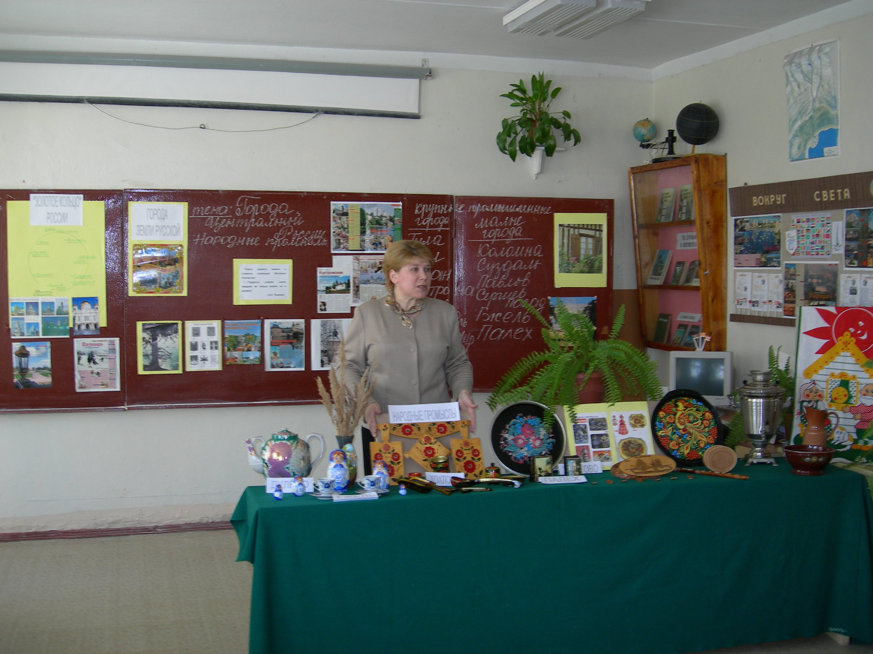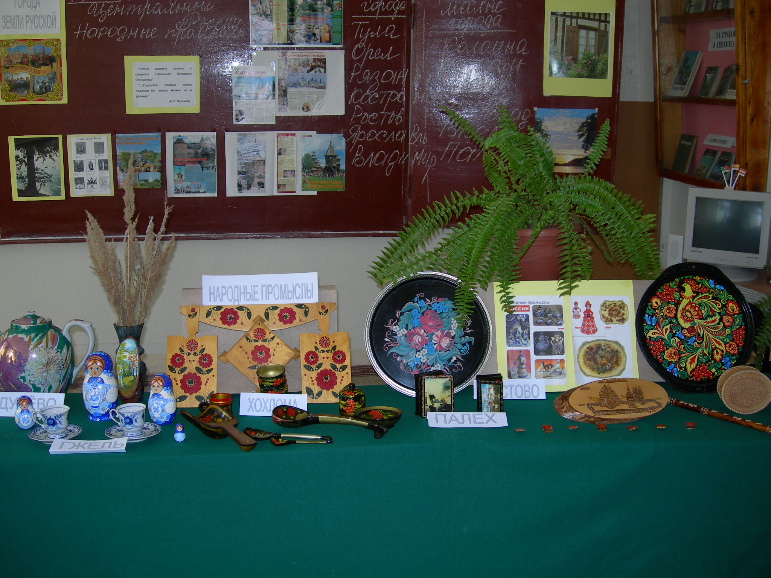

Пак Н.И. рассказывает о народных промыслах.
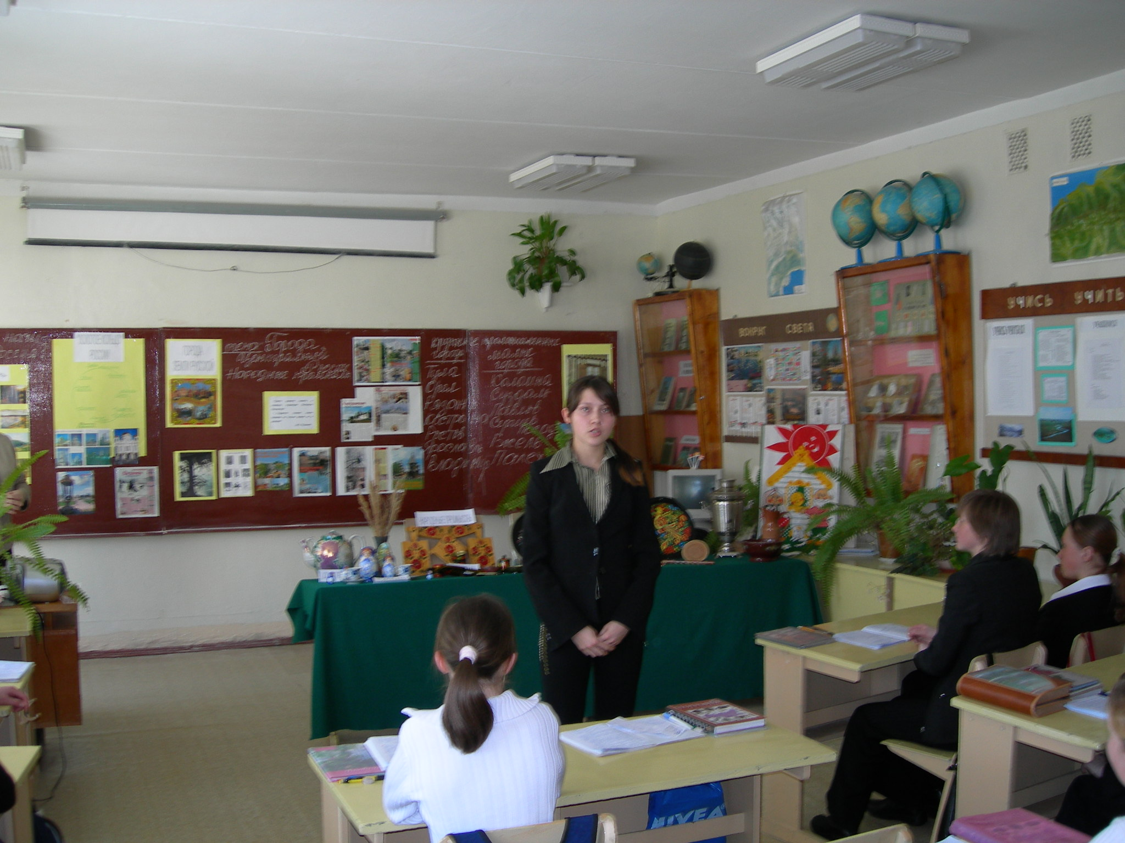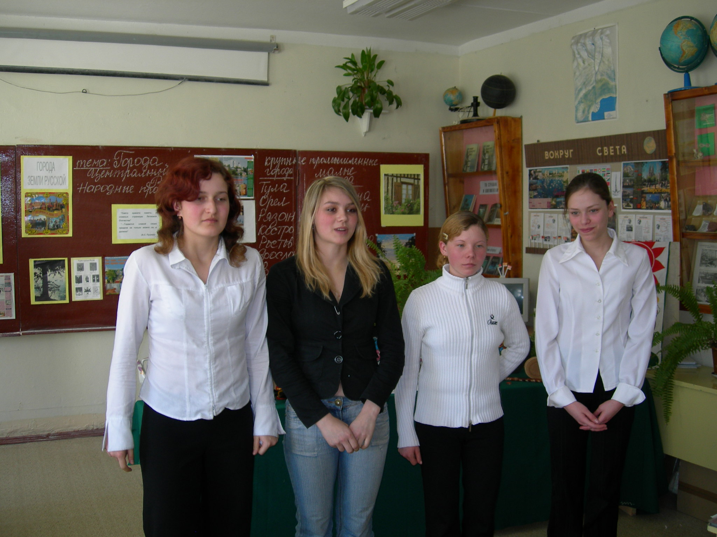

Выступления учеников 9-х классов.

